COMUNICATO STAMPA

Würth Elektronik amplia la serie di prodotti LED RGB
LED compatti per un’illuminazione piacevolmente uniforme
Waldenburg (Germania), 8 maggio 2025 – Würth Elektronik amplia la serie di LED WL-SFTD SMT Full-color Top LED con la dimensione 2828 con lente a cupola e angolo di emissione di 70 gradi. Ciò garantisce una distribuzione dell’illuminazione mirata e uniforme che riduce al minimo l’abbagliamento e massimizza la luminosità. I LED a lunga durata sono indicati per applicazioni di illuminazione e segnalazione complesse, anche in aree esterne esposte grazie al grado di impermeabilità IPx8.
Combinando la miniaturizzazione con un ingombro di soli 2,8 × 2,8 mm, una lente a cupola con un angolo di emissione ottimale di 70 gradi, un controllo efficiente del colore RGB e un elegante alloggiamento nero opaco, viene offerta una soluzione innovativa per un'illuminazione flessibile ed efficiente dal punto di vista energetico. Grazie all’elevato contrasto e alla visualizzazione dinamica dei colori di prima classe, i LED sono ideali come pixel per video walls. Con il suo package nero opaco, il LED raggiunge un contrasto fino al 25% superiore rispetto ai package dei LED PLCC bianchi.
Un migliore controllo della luce, grazie all’angolo di emissione di 70 gradi della lente a cupola, garantisce una distribuzione dell’illuminazione fino al 20% più uniforme rispetto ai LED convenzionali con angolo di emissione inferiore. Oltre che per videowall e display, i LED sono quindi indicati anche per l’illuminazione architettonica e di percorsi e strade. Grazie al grado di impermeabilità IPx8, questi LED sono ideali anche per l’utilizzo in ambienti difficili e per installazioni resistenti alle intemperie, apparecchiature audio e DJ, prodotti per smart home ed elettronici.
La nuova dimensione 2828 e tutte le altre dimensioni della serie WL-SFTD sono disponibili fin da subito a magazzino senza limite minimo d’ordine. Würth Elektronik fornisce campioni gratuiti come servizio per le sviluppatrici e gli sviluppatori.

Immagini disponibili
Le seguenti immagini possono essere scaricate da internet e stampate: https://kk.htcm.de/press-releases/wuerth/

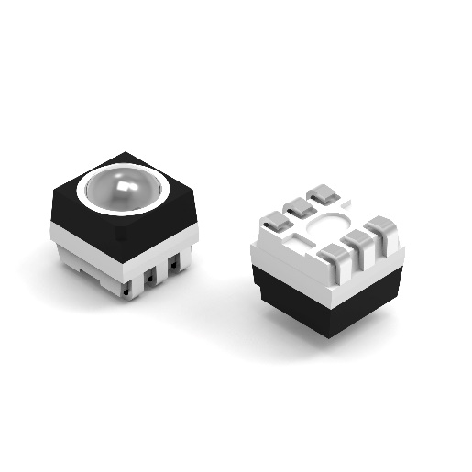
Foto di: Würth Elektronik
Luce uniforme da un LED miniaturizzato:
WL-SFTD SMT Full-color Top LED con lente a cupola nelle dimensioni costruttive 2828

Informazioni sul gruppo Würth Elektronik eiSos
Il gruppo Würth Elektronik eiSos è produttore di componenti elettronici ed elettromeccanici per il settore dell'elettronica e lo sviluppo delle tecnologie per soluzioni elettroniche orientate al futuro. Würth Elektronik eiSos è uno dei maggiori produttori europei di componenti passivi, attivo in 50 Paesi, con stabilimenti in Europa, Asia e America settentrionale che riforniscono una clientela sempre crescente a livello mondiale.
La gamma di prodotti comprende: componenti passivi, moduli di potenza, isolatori digitali, optoelettronica, componenti elettromeccanici, soluzioni di gestione termica, sensori e moduli wireless. Il portafoglio è completato da soluzioni personalizzate.
La disponibilità a magazzino di tutti i componenti del catalogo senza limite di minimo d'ordine, i campioni gratuiti e l'elevato supporto dei nostri dipendenti specializzati e addetti alle vendite, così come la vasta scelta di strumenti per la selezione dei componenti, caratterizzano l'orientamento all'assistenza del gruppo, unico nel suo genere.
Würth Elektronik fa parte del gruppo Würth, leader mondiale nell’ambito dello sviluppo, della produzione e della commercializzazione di materiale di montaggio e di fissaggio e offre impiego a circa 7500 dipendenti. Il Gruppo Würth Elektronik ha registrato un fatturato di 1 miliardi di Euro (tutte le cifre si basano sui risultati preliminari per il 2024).
Würth Elektronik: more than you expect!
Per ulteriori informazioni consultare il sito www.we-online.com

Per ulteriori informazioni:  Würth Elektronik eiSos GmbH & Co. KG  Sarah Hurst  Clarita-Bernhard-Strasse 9  81249 München  Germania  Telefono: +49 7942 945-5186  E-Mail: sarah.hurst@we-online.de  www.we-online.com | Contatto per la stampa:  HighTech communications GmbH  Brigitte Basilio  Brunhamstrasse 21  81249 München  Germania  Telefono: +49 89 500778-20  E-Mail: b.basilio@htcm.de  www.htcm.de

